Конференция школьного научного общества «Корифей» МБОУ СОШ № 34

Система мер: от древности до современности

Выполнили: учащиеся 7А класса
МБОУ СОШ № 34
Костионов Владислав
Похожаев Стефан

Руководитель:
Учитель математики
Миронова Ирина Викторовна

г. Старая Купавна 2017

Содержание

1. | Введение
2. | Любопытные способы измерений
3. | Единицы измерения Древней Руси
4. | Установление длины старинных русских мер опытным путём
5. | Заключение
6. Литература

1. Введение

При решении различных задач, чтении книг, особенно художественной о старинных временах, мы постоянно сталкиваемся с различными единицами измерения. Герой стихотворения Н.А. Некрасова «Дедушка Мазай и зайцы» вспоминает о том, как в половодье зайцев спасал:
Вижу один островок небольшой –
Зайцы на нем собралися гурьбой.
С каждой минуты вода подбиралась
К бедным зверькам; уж под ними осталось
Меньше аршина земли в ширину,
Меньше сажени в длину.
Насколько мал был тот островок? Каковы его максимальные размеры в современных единицах длины и площади? В рассказе И.С. Тургенева, «Муму» есть такие строки «Из числа всей ее челяди самым замечательным лицом был дворник Герасим, мужчина 12 вершков роста…». «В самой чашечке на зеленом пестике цветка сидела девочка. Она была маленькая-маленькая, всего в дюйм ростом. Ее так и прозвали Дюймовочкой.». Это в сказке Андерсена «Дюймовочка».
На уроках математики мы используем для измерения линейку, с помощью мер длины записываем измерения в тетрадь. А что же существовало до того, как изобрели линейку, сантиметр, метр? Нам стало интересно узнать об истории возникновения различных единиц измерения, ведь потребность считать и сравнивать предметы возникла у людей еще в древности в процессе их трудовой деятельности. Особый интерес вызвали единицы измерения на Руси.

Цели:
- Исследовать причины возникновение единиц измерений в древности.
- Выявить использование старинных единиц измерения в практической деятельности человека.
Задачи:
- Рассмотреть историю происхождения измерений на Руси.
- Познакомиться с использованием измерений у разных народов.
- Выяснить, как используются старинные единицы измерений в современности.

Методы исследования: поисковый, анкетирование, эксперимент.

Нами было проведено анкетирование учащихся 7-х классов. В анкетировании приняло участие 56 учеников. Результаты анкетирования таковы:
1.Знаете ли вы историю возникновения единиц измерения?
Да – 5 %, немного – 21 %, нет – 74 %.
2.Какие старинные единицы измерения вы знаете? 82% опрошенных учеников называли старинные единицы измерения. В основном: верста, аршин, сажень, пядь, локоть. Некоторые учащиеся добавляли такие единицы, как пуд, фут, дюйм, фунт, миля, ярд, вершок. Но, все же 18 % не смогли назвать ни одной единицы измерения.
3.Почему, по вашему мнению, в современном мире люди используют международную систему единиц ?
У 85 % опрошенных – для удобства, 15 % - не знает для чего.
4. Хотели бы вы узнать о старинных единицах измерения и историю их возникновения? Да – 79 %, нет – 21 %.
5. Надо ли современному человеку знать старинные единицы измерения и почему?
Да – 67 %, нет – 33 %.
Обоснование ответов «Да» сводятся к следующему:
- надо знать историю;
- расширить кругозор;
- встречаются в кулинарных книгах;
- старинные единицы измерения встречаются в пословицах, поговорках, сказках, легендах, в литературе;
- некоторые старинные единицы измерения используют сейчас.
Обоснование ответов «Нет» - неудобно использовать; люди будут путаться; есть современная система измерений.
Таким образом, мы пришли к выводу, что данная тема актуальна и в настоящее время.

2. Любопытные способы измерений

У наших предков были и весьма любопытные способы измерения. У славян была такая мера длины, как “перестрел” – расстояние, которое пролетала стрела, выпущенная из лука. Мерой служило и время “пока закипит котел воды”. Эстонские моряки говорили, что до берега еще “три трубки” (время, затраченное на выкуривание трубок). “Пушечный выстрел” – тоже мера расстояния. Единица аптекарского веса до последнего времени называлась граном, что значит зерно.

3. Единицы измерения Древней Руси

На Руси существовали свои измерения. Было выяснено, что первыми измерительными приборами были части тела: пальцы рук, ладонь, ступня, шаги человека. Человек как бы всегда носит их с собой и может пользоваться ими в любых условиях. Мы выяснили, что наиболее распространенными старинными мерами длины являются перст, вершок, пядь, сажень, локоть, аршин.
Дадим целостное представление о мерах длины.
Перст указующий. В старину палец руки называли перстом. Так же нарекли и самую маленькую единицу длины. Русский перст был равен ширине указательного пальца, что составляет примерно 2 см.
С длиной пальца связана и другая старая русская мера длины – вершок. Говоря о вершке как о единице длины, имели в виду верх перста, это приблизительно 4,5см.
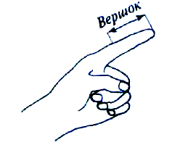
Третьей единицей длины стал дюйм. Такое название закрепилось за меркой, первоначально равной длине фаланги большого пальца, примерно 2, 5 см.
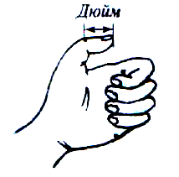
К наиболее древним рукотворным мерам (упоминается в документах c XII в.) относится пядь (или пядень). Название мерки произошло по одной версии от славянского глагола «пяти» - растягивать, а по другой от слова «пясть» - кисть руки.
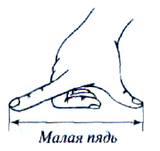
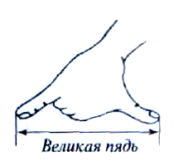
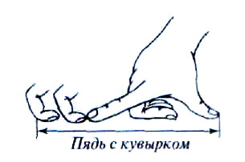

К старинным мерам длины, использовавшимся на Руси повсеместно, относился также локоть. Величина локтя определялась расстоянием от локтевого сгиба до конца вытянутого среднего пальца, что составляло примерно 46 см .
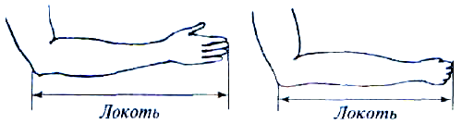
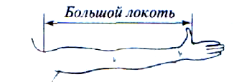
В качестве мерила локоть широко использовался (наряду с пядью и саженью) в строительном деле. Особое значение он приобрел в торговле: при розничной продаже тканей считался основной единицей длины, а при оптовых закупках играл роль контрольной мерки.
С конца XI в. локоть начал вытесняться более крупной единицей длины – аршином, использование которого началось с торговых отношений с Востоком. Аршин равнялся длине руки – от основания плеча до кончика вытянутого среднего пальца.
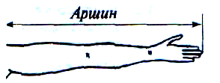
В XVI- XVIII столетиях его величина составляла около 72см .

4. Установление длины старинных русских мер опытным путем (эксперимент)
Для уточнения собранных нами данных мы решили провести эксперимент – установить опытным путем длины старинных русских мер. Были измерены с помощью «сантиметра» члены наших семей. Мы измеряли вершок, пядь, локоть, аршин. Все результаты измерения заносили в таблицу
Измеряемый | Вершок  см | Пядь  см | Локоть  см | Аршин  см
Мама | 4,8 | 16,5 | 42,5 | 72,5
Дедушка | 4,9 | 15,5 | 43 | 68
Бабушка | 4,3 | 16,3 | 39,5 | 65
Владислав | 4,8 | 16 | 42 | 66
Мама | 5 | 19 | 36 | 61
Папа | 5 | 22 | 39 | 68
Бабушка | 5 | 20 | 37 | 63
Брат | 4,8 | 13 | 34 | 60
Стефан | 5 | 20,5 | 36 | 68
Мама | 5 | 18 | 40 | 67
Бабушка | 4,5 | 17 | 39 | 64
Брат | 3 | 13,5 | 31 | 57,5
Михаил | 4,5 | 17 | 39 | 67

Для обоснования и дальнейшего анализа результаты мы провели статистическую обработку данных, с которой познакомились на уроках алгебры. Данные заносили в таблицу

Характеристика | Вершок | Пядь | Локоть | Аршин
Приблизительное значение величины | 4,5 см | 19 см | 46 см | 72 см
Среднее арифметическое | 4,7 | 17 | 38,4 | 65,2
Мода | 5 | 17 | 39 | 68
Размах | 2 | 9 | 12 | 15

Мы провели свою статистическую обработку результатов исследования и сравнили результаты с данными теории. Мы получили расхождения в каждом измерении.
Характеристика | Вершок | Пядь | Локоть | Аршин
Приблизительное значение величины | 4,5 | 19 | 46 | 72
Среднее арифметическое | + 0,2 | - 2 | - 7,6 | - 6,8
Мода | - 0,5 | - 2 | - 7 | - 4

Можно предположить, что соотношения между единицами мер были у разных народов самые разнообразные. С развитием торговли между государствами потребовалось создание эталонов. Мы выяснили, что основная современная единица измерения длины – метр была принята во Франции в конце 18 века. В 1960 на Генеральной конференции по мерам и весам, на которую прибыли представители 32 стран, была принята Международная система единиц. С 1963 года ею пользуются во всех областях науки, техники и народного хозяйства.
В ходе работы мы выяснили, что некоторые старинные единицы измерений используются и в настоящее время: в некоторых странах длину измеряют в милях, футах, ярдах, дюймах. Моряки используют, так называемую, морскую милю. При взвешивании драгоценных камней в настоящее время используют единицу измерения – карат.
5. Заключение
Рассмотрение истории развития русских мер длины показало, что несмотря на создание единой универсальной метрической системы, старые меры также актуальны, так как упомянутые «живые мерки» есть у каждого человека.
Не имели наши предки  Ни линейки, ни рулетки.  Но могли предмет любой  Измерять самим собой.  Ткани мерили локтями,  Землю мерили лаптями, | И имели пальцев пять -  Щели в доме измерять.  В общем, жили не тужили,  Не хлебали лаптем щей…  И всему на свете были  Люди мерою вещей!

Список литературы
- Клименченко Д Величины и их измерения.
- Шабалин С. А. Измерения для всех.
- Математика. 5 класс учебник / С.М. Никольский и др. М : Просвещение, 2014.
- Романова Г.Я. Наименование мер длины в русском языке. – М., 1975.
- Депман Я.И. За страницами учебника математики. М.Просвещение, 1989.
- Глейзер Г.И. История математики в школе.М. Просвещение, 1983.
- Интернет ресурсы:
- http://rus-ved-rus.narod.ru/mery.html (Ведическая Русь статья «Старинные русские меры длины, веса, объёма»)

